新 书 推 荐

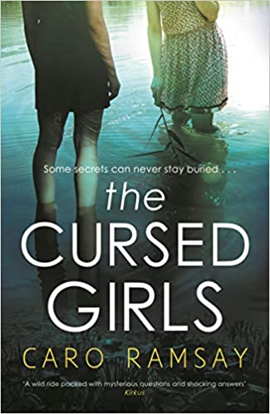
中文书名：《被诅咒的女孩》
英文书名：THE CURSED GIRLS
作 者：Caro Ramsay
出 版 社：Black Thorn
代理公司：Canongate /ANA/Conor Cheng
出版时间：2021年6月
代理地区：中国大陆、台湾
页 数：336页
审读资料：电子稿
类 型：惊悚悬疑

内容简介：

《被诅咒的女孩》（The Cursed Girls）于2021年6月出版，非常适合瓦尔·麦克德米德（Val McDermid）、伊恩·兰金（Ian Rankin）、亚历克斯·格雷（Alex Gray）和斯图亚特·麦克布莱德（Stuart MacBride）的苏格兰犯罪小说迷。

梅根·梅尔维克（Megan Melvick）多年来一直在躲避她的遗产——本布雷（Benbrae）家族庄园。这座庄园涌动着黑暗，令人不安，如今仅住着她那冷淡疏远的贵族父亲和她的妹妹梅丽莎（Melissa），而梅丽莎已经在楼上的卧室里静静死去。梅根受困于不可靠的助听器，看到的总是别人想让她看到的，她无法找到自己想要的答案：为什么父亲的手臂揽着一个陌生的女人？为什么母亲不在她们身边却没有回来与梅丽莎做最后的道别？

对梅根来说，本布雷一直是一个充满失落和不幸的地方，但随着梅尔维克家族的日渐衰落，她必须提出这一终极疑问。如果这座庄园确有诅咒，她会是下一个受害者吗？

作者简介：

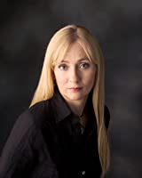
卡罗·拉姆齐（Caro Ramsay）是11部《安德森与科斯特洛》（Anderson & Costello）系列惊悚小说的作者，其中第一部《赦免》（Absolution）入围了英国犯罪作家协会（CWA）新血匕首奖年度最佳处女作。该系列的第九部作品《陌生人的苦难》（The Suffering of Strangers）入围2018年的麦基尔文尼奖（McIlvanney Prize）长名单。

媒体评价：

“扑朔迷离却又暗藏玄机的一场狂野之旅。” ——《柯克斯书评》（Kirkus）

“十分精彩……拉姆齐吊足读者胃口，让读者一直猜测，直到最后才将令人满意的结局全盘托出。这是一部悬疑迷们绝不会想错过的惊悚小说。”
——《出版者周刊》(Publishers Weekly)（星级评论）

“这是一部文笔精湛的惊悚小说，带有显著的恐怖观感和灾难效果，使读者欲罢不能。”
——《书单》(Booklist)（星级评论）

“卡罗·拉姆齐实至名归：精彩绝伦……每一页紧张气氛的渲染，使得张力愈加突出。”
——《卫报》(Guardian)

